# COMANDO DA AERONÁUTICA CENTRO LOGÍSTICO DA AERONÁUTICA

|  |  |  |  |
| --- | --- | --- | --- |
|  | **DATAS** | | **CLASSIFICAÇÃO** |
| **EMISSÃO** | **EFETIVAÇÃO** |
|  |  | OSTENSIVA |
| **PLOG0008A** |
| **ASSUNTO** | Inspeção de material nacionalizado | | |

\

1. **DISPOSIÇÕES PRELIMINARES**
   1. FINALIDADE

Descrever as atividades relacionadas à inspeção de material nacionalizado.

* 1. ÂMBITO

Esta norma, de observância obrigatória, aplica-se à Seção de Controle da Qualidade do Produto (NTCQ) do Centro Logístico da Aeronáutica (CELOG).

* 1. PROCESSOS RELACIONADOS
     1. PROCESSOS SUPERIORES

PLOG0012A – Ressuprimento de material nacionalizado

* + 1. PROCESSOS SUBORDINADOS

PLOG0009A – Elaboração de plano de inspeção

* 1. CONCEITUAÇÕES
     1. CA – Comissão de Análise
     2. CELOG – Centro Logístico da Aeronáutica
     3. DCN – Desenho da Comissão de Nacionalização
     4. FAM – Ficha de Acompanhamento de Material
     5. NNAQ – Divisão de Nacionalização e Qualificação
     6. NTCQ – Seção de Controle da Qualidade do Produto
     7. SILOMS – Sistema Integrado de Logística de Material e de Serviços

1. **DIAGRAMA DE PROCESSO**

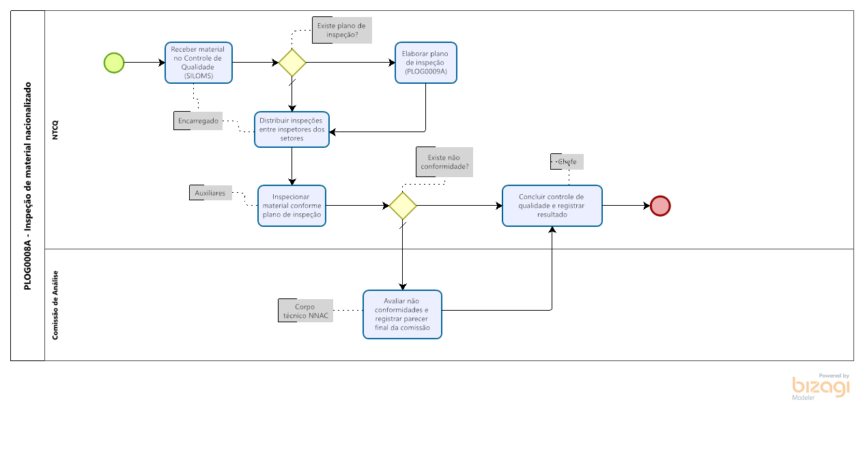

1. **DESCRIÇÃO RESUMIDA**
   1. A inspeção de material nacionalizado deve ser realizada nas dependências da Divisão de Nacionalização e Qualificação (NNAQ), quando aplicável, a fim de garantir o cumprimento de requisitos de projeto e a qualidade do produto final. Uma inspeção preliminar é realizada em amostras (protótipos), quando previstas, e posteriormente nos lotes de material recebidos.
   2. Esse processo contempla a realização do controle de qualidade internamente utilizando os meios disponíveis para ensaios e análises da Seção de Controle da Qualidade do Produto (NTCQ).
2. **ATIVIDADES DO PROCESSO**
   1. RECEBER MATERIAL NO CQ
      1. O recebimento de lotes ou amostras de material nacionalizado no CQ que serão submetidas à inspeção deverá ser realizada no SILOMS, conforme:
         1. Abrir o SILOMS, selecionar Unidade “CELOG” e Área de atuação “Aeronáutico”. Dentro da pasta SILOMS, abrir a subpasta “Controle de Qualidade”
         2. Abrir a nova subpasta “Controle de Qualidade” e, posteriormente, “Entrada no Controle de Qualidade”
         3. Na pasta “Entrada no Controle de Qualidade” há duas opções: “Material (CQU0005P)” para recebimento de lotes e “Amostra Avulsa (CQU0006P)” para recebimento de amostras
         4. Para recebimento de lotes, selecionar a opção “Material”.
         5. Na tela “Entrada de Material no Controle de Qualidade”, fazer a busca pelo número da FAM digitando seu número no campo “Nº FAM” e pressionando o botão “Executar Consulta
         6. No campo “Situação” da FAM constará o status de “Aguardando entrada no CQ”
         7. No campo “Entrada”, preencher data de entrada e salvar a alteração pressionando o botão “Salvar”. Uma vez finalizado este passo, será possível realizar posteriormente a distribuição das inspeções entre os técnicos dos respectivos laboratórios;
         8. No caso do recebimento de amostras, deve-se selecionar a opção “Amostra Avulsa” na pasta “Entrada no Controle de Qualidade”. Posteriormente, seguir o mesmo procedimento descrito a partir do item 4.1.1.5.
   2. DISTRIBUIR INSPEÇÕES
      1. Após realizado o recebimento do material (amostra ou lote) no CQ, deverá ser realizada a distribuição das inspeções aos técnicos dos laboratórios/setores envolvidos na inspeção. A distribuição das inspeções será realizada no SILOMS de acordo com o número da FAM, conforme:
         1. Abrir o SILOMS, selecionar Unidade “CELOG” e Área de atuação “Aeronáutico”. Dentro da pasta SILOMS, abrir a subpasta “Controle de Qualidade”
         2. Abrir a nova subpasta “Controle de Qualidade” e, posteriormente entrar na “Distribuição das Inspeções” (CQU0007P)
         3. Na tela “Distribuir Inspeção”, clicar no campo “Pessoa” e pressionar a tecla “F9” do teclado para abrir a lista de todos os inspetores cadastrados.
         4. Selecionar o inspetor desejado (de acordo com a especialidade e disponibilidade) e confirmar a opção pressionando o botão OK.
         5. Após selecionado o inspetor, pressionar a tecla “F8” do teclado para que sejam mostradas todas as inspeções (números de FAM) já dessignadas ao inspetor em questão
         6. Pressionar o botão “Seleção de FAM” (lado superior esquerdo da tela). Após, abrirá a tela “Seleção de Controle de Qualidade” onde constará os números de FAM recebidas no CQ mas que ainda não foram distribuídas aos inspetor

Obs.: Na tela “Seleção de Controle de Qualidade”, cada FAM estará automaticamente dividida por “Tipo de inspeção” atribuída (Convencional, Tridimensional, Metálico ou Polímero) de acordo com o Plano de Inspeção do material.

* + - 1. Selecionar as inspeções conforme a especialidade e disponibilidade do inspetor e e pressionar o botão “Incluir inspeções no inspetor”
      2. Novamente na tela “Distribuir Inspeção”, selecionar as inspeções que foram incluídas no passo anterior e salvar as alterações pressionando a tecla “F10” do teclado. Feito esse procedimento, as inspeções de acordo com o número da FAM estão salvas e aparecerão na conta do inpsetor selecionado.
    1. Após realizada a distribuição das inspeções no SILOMS, será montada uma pasta física na qual serão colocados: FAM, Planos de Inspeção, DCN (desenho), RTL, Notas de Simples Remessa e toda a documentação auxiliar à inspeção. A partir dessa etapa a inspeção do material poderá ser iniciada pelos respectivos inspetores.

Obs.: As sequência das inspeções de um material deve ser ordenada de maneira que análises destrutívas não impossibilite a realização de demais análises.

* 1. INSPECIONAR MATERIAL
     1. O inspetor responsável pelo setor que executará a inspeção (tridimensional, convencional, metálico ou polímero) deverá realizar a verificação dos parâmetros nos materiais nacionalizados conforme descrito no plano de inspeção
     2. O plano de inspeção contêm registrado a amostragem de material a ser inspecionada e os instrumentos/equipamentos a serem utilizados pelos inspetores dos respectivos setores.
     3. O inspetor resgistrá os resultados das análises no SILOMS, conforme:
        1. Na tela Inspecionar Material (CQU0024P) fazer a busca pelo número da FAM digitando seu número no campo “Nº FAM” e pressionando o botão “Executar Consulta”
        2. O inspetor deverá registrar o resultado no campo “Valores Encontrados” para cada cota do plano de inspeção (numeração sequencial do campo “Plano”) conforme peça inspecionada
        3. Para análises dimensionais, o campo “Resultado” é preenchido automaticamente para cada cota como Conforme ou Fora do Especificado. No caso das demais análises, o inspetor deverá preencher o campo “Resultado” conforme o resultado da análise
        4. Após finalizado o registro do resultados de todas as cotas, o inspetor concluirá a sua parte da inspeção no campo “Distribuição Inspeção” selecionando o botão “Concluído” e utilizando sua assinatura digital pessoal.
  2. ANALISAR NÃO CONFORMIDADES\
     1. A NTCQ solicitará a reunião de uma comissão de análise (CA) composta pelos engenheiros do corpo técnico da NNAQ para avaliar a aceitabilidade ou não dos desvios de projeto encontrados na inpeção dos materiais nacionalizados.
     2. Para reunião da comissão deverá ser levantada toda documentação técnica aplicável tais como, desenho do projeto (DCN), laudos e resultados das inspeções, normas técnicas, boletins e ordens técnicas dos compoentes em análise, etc, que possibilite a avaliação do efeito de não conformidades.
     3. Após avaliação da CA, o parecer final desta deve ser registrado no SILOMS, conforme:
        1. Na tela Gerenciamento das Inspeções (CQU0031P) fazer a busca pelo número da FAM digitando seu número no campo “Nº FAM” e pressionando o botão “Executar Consulta”
        2. A FAM aparecerá com status de “Comissão Análise Material”. Ao selecionar a FAM, pressionar o botão “Avaliação da Comissão”
        3. Selecionar a “Natureza da não conformidade” encontrada, o “Tipo de Ação” a ser tomada, a “Situação” final do material após avaliação da comissão e preencher o campo “Parecer” com todas a observações e conlusões da CA
        4. Os participantes da CA devem ser registrados com Posto e Nome de Guerra, e devem realizar a aprovação da análise selecionando o campo “Aprovado” e utilizando sua assinatura digital pessoal
        5. Após todos os integrantes da CA terem aprovado a análise, o Chefe da NTCQ realiza o encerramento da CA pressionando o botão “Encerrar Análise”.
     4. O parecer da CA ficará registrado no Relatório do Laudo da inspeção.
  3. CONCLUIR CONTROLE DE QUALIDADE
     1. O Chefe da NTCQ concluirá o controle de qualidade dos materiais inspecionados no SILOMS, conforme:
        1. Na tela Gerenciamento das Inspeções (CQU0031P) fazer a busca pelo número da FAM digitando seu número no campo “Nº FAM”. A FAM aparecerá com status de “Finalizada Inspeção”
        2. Ao selecionar a FAM, pressionar o botão “Aprovação ou Rejeição do Chefe do Controle”
        3. Escolher a opção “concluir controle de qualidade” e utilizar a assinatura digital pessoal para concluir.
     2. O status da FAM no campo Controle de Qualidade passará para “Aprovado pelo CQ”ou “Rejeitado pelo CQ”, de acordo com o resultado da inspeção.
     3. O resultado do controle de qualidade ficará registrado na FAM e no Relatório do Laudo da inspeção.

1. **DISPOSIÇÕES FINAIS**
   1. O presente processo entrará em vigor na data de sua efetivação.
   2. O presente processo não substitui processo anterior.
   3. Os casos não previstos neste processo serão resolvidos pelo Chefe da NNAQ.

Elaborado por:

GABRIEL **PIETTA** DIASCap Eng

Chefe da Seção de Controle da Qualidade do Produto

Revisado por:

**DENIS** PIRTTIAHO CARDOSO Cel Eng

Chefe da Divisão de Nacionalização e Qualificação

Visto:

**EUGENIO** TAVARES CAMARA Ten Cel Int

Agente de Controle Interno

Aprovo:

Brig Ar **RODRIGO** FERNANDES SANTOS

Diretor do CELOG